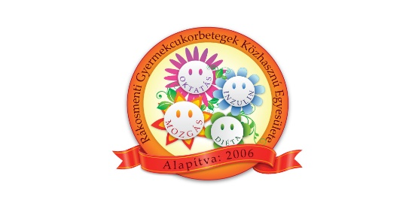
Rákosmenti Gyermekcukorbetegek Közhasznú Egyesülete

Tábor „nem csak”* cukorbeteg gyermekek részére

Kedves Szülők és Gyerekek!
Egyesületünk idén tizenkettedik alkalommal rendezi meg nyári oktatótáborát cukorbeteg gyermekek részére. Sok szeretettel várunk minden 5-18 év közötti diabéteszes gyermeket.
*Idén ismét „nem csak” cukorbeteg, hanem túlsúlyos és liszt-érzékeny gyermekeket is sok szeretettel várunk!
Határon túli magyar cukorbeteg gyermekek is jelentkezhetnek!

Néhány előzetes információ a táborról, természetesen később teljes körű tájékoztatást fogunk küldeni.
- A tábor időpontja:2017.08.05.-12. (szombattól szombatig).
- Helyszín: Kisinóci Turistaház (2625 Kóspallag, Kisinóci utca 17/2 hrsz.) Megtekinthető: www.kisinoc.hu
- Költsége nem változott: 30.000,- Ft
- Egészségügyi dolgozók az előző évekhez hasonlóan: 2 orvos, 2 dietetikus, 2 nővér

Jelentkezés menete:
1., E-mail küldése az alábbi elérhetőségre a gyermek nevével, korával, és valamelyik szülő telefonszámával, amint eldőlt, hogy jelentkeztek.
2., A megkapott adatlap kitöltése, és aláíratása a kezelőorvossal.
3., Az Adatlap postázása az alábbi címre, a részvételi díj átutalása. Mindezeket a megadott határidőig.

Jelentkezni, és a táborról (és egyebekről) információt kérni az alábbi elérhetőségeken lehet: Hudák Krisztina 06-20-9747338, illetve hudakkrisztina@t-online.hu .

Jelentkezési és fizetési határidő 2017.június 30.
Nagyon fontos! Csak akkor tudunk fogadni, ha a részvételi díj és a jelentkezési lap (Adatlap) a határidőig megérkezett hozzánk!

Mindenkit szeretettel várunk!

Hudák Krisztina táborvezető

Bp., 2017. április 16.

Székhely és levelezési cím: 1172. Budapest, Heltai tér 10.
Telefon: 20-9747-338 Honlap: www.ragyke.oldalai.org
Adószám: 18190106-1-42 Nyilvántartási szám:12011
Bankszámlaszám: OTP Bank Zrt 11717009-20044215
hudakkrisztina@t-online.hu

